SINH HOẠT CHUYÊN MÔN TỔ CÔNG NGHỆ - TIN
THÁNG 10 NĂM HỌC 2023 – 2024
** TTCM triển khai nội dung cuộc họp tháng 10:
- Phân công nhiệm vụ thành viên trong tổ.
- Hoàn thiện soạn học liệu số theo phân công.
- Nộp HSSS đúng tiến độ hàng tháng.
- Ôn tập và cho HS làm các bài KTTX, KTGK.
- GV nộp ma trận, đề, đáp án KTGK về tổ trưởng trước 1 tuần tiến hành kiểm tra.
- Các thông báo khác.
** Tổ CN - Tin học tập chuyên môn thông qua các tiết dự giờ tháng 10
Dự giờ, thăm lớp là một việc làm hết sức quan trọng trong hoạt động của nhà trường nói chung và mỗi giáo viên nói riêng. Thông qua việc làm này giúp giáo viên rất nhiều trong công tác phát triển chuyên môn, đặc biệt là trong đổi mới dạy học hiện nay.
Trong chương trình giáo dục phổ thông mới, môn Công nghệ 6 được thiết kế các chương, chủ đề mới kết hợp 1 số phương pháp dạy học tích cực. Vì vậy, việc học tập trao đổi chuyên môn thông qua các hoạt động dự giờ là rất cần thiết.
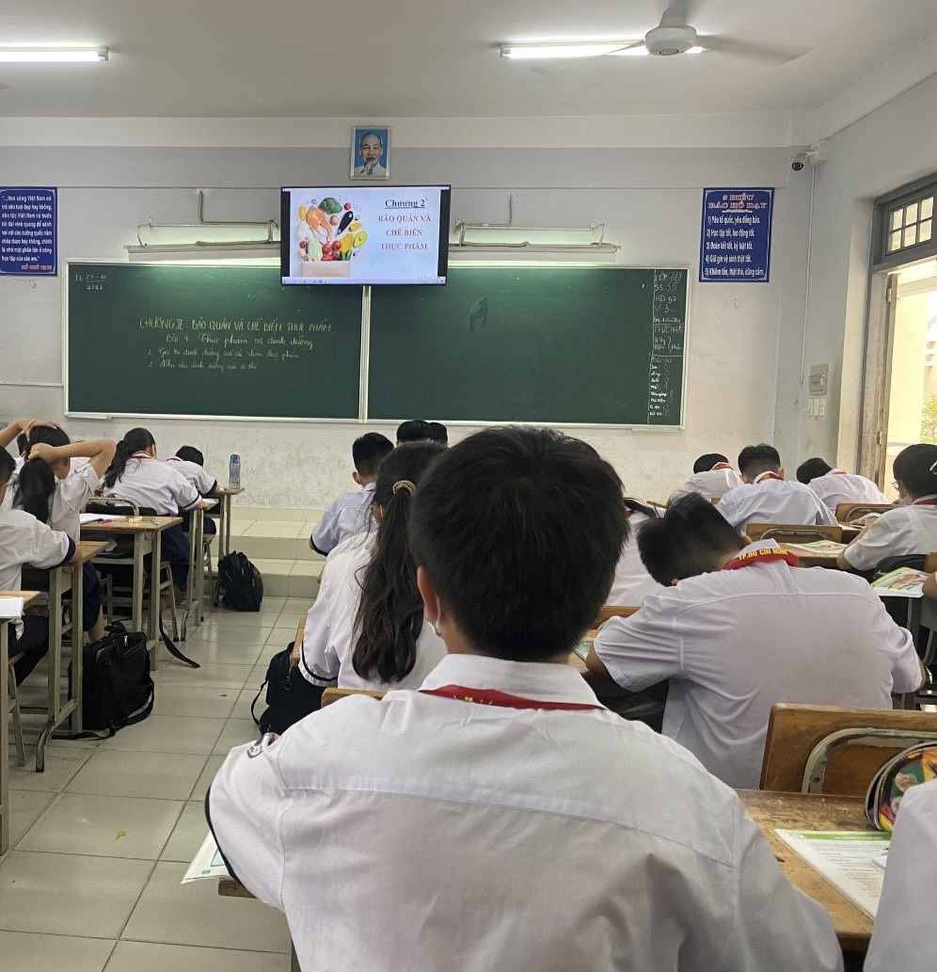
Một tiết dạy môn Công nghệ 6 (Ảnh: Tổ CN - Tin)
Để đẩy mạnh hơn nữa việc đổi mới hoạt động dạy học và phát triển chuyên môn giáo viên, trong tháng 10 vừa qua, tổ CN - Tin đã tiến hành các tiết dạy theo hướng phát triển năng lực học sinh. Qua các tiết học, các em học sinh được học hỏi nhiều kiến thức bổ ích, được trao đổi, chia sẻ và được thể hiện bản thân thông qua các hoạt động thảo luận nhóm, thuyết trình, chơi trò chơi... giúp cho học sinh hiểu bài và nhớ kiến thức dễ dàng hơn. Đồng thời, thông qua việc dự giờ, góp ý mỗi giáo viên lại được bổ sung thêm nhiều kiến thức hay cũng như học hỏi được nhiều phương pháp dạy học hiệu quả để góp phần nâng cao chất lượng bộ môn, đặc biệt là môn Công nghệ khối 6.

